**UNIVERSIDAD NACIONAL MAYOR DE SAN MARCOS**

(Universidad del Perú, DECANA DE AMÉRICA)

**FACULTAD DE INGENIERÍA DE**

**SISTEMAS E** **INFORMÁTICA**

Escuela Académica Profesional de Ingeniería de Sistemas



**INFORME PROYECTO DE INTELIGENCIA ARTIFICIAL**

**PRENDA DE VESTIR QUE CONTROLA EL RITMO CARDIACO**

**Presentado por**

Aira Céspedes, Francisco Antonio  
Olarte Rodriguez, Eric

Arteaga Boneli, Sergio

Rojas Najarro, Jesus Jair

**Profesor:**

VEGA HUERTA, HUGO

**Lima**

**2018**

# Contenido

Contenido 2

1. INTRODUCCION 3

2. MATERIALES 4

- HARDWARE 4

- SOFTWARE 4

3. METODOLOGIA 5

4. CONEXIONES 6

5. CODIGO ARDUINO 7

6. FUNCIONAMIENTO 10

7. CONCLUSIONES 12

8. BIBLIOGRAFIA 13

# INTRODUCCION

En los últimos años, las anomalías relacionadas con el corazón se han vuelto cada vez mas comunes en la población. Dado esto, es importante poder prevenir cualquier efecto adverso a corto, mediano, y largo plazo que esto pueda implicar. Estudios realizados por la OMS indican que una de las causas actuales de mortalidad en la población está relacionada a enfermedades del corazón, debido a los estilos de vida sedentarios y desordenes alimenticios. Se han implementado modulos ECG portátiles para poder monitorear ritmos cardiacos, que pueden servir como medida preventiva para alguna situación adversa relacionada al corazón. En esta ocasión, se presentara una prenda que incorpora un módulo de ECG portátil para llevar a cualquier sitio con un display OLED que mostrara la actividad cardiaca de una persona.

# MATERIALES

## - HARDWARE

* Dos (2) arduinos nanoo Modulo ECG AD8232o Display OLEDo Electrodos ECG (3 sensores)o Conector de electrodos para el AD8232o Fuente de poder (baterías de litio 3V)
* Connectores jumperso Prenda de vestir (polo)
* Dos (2) modulos bluetooth (HC-05 y HC-06)

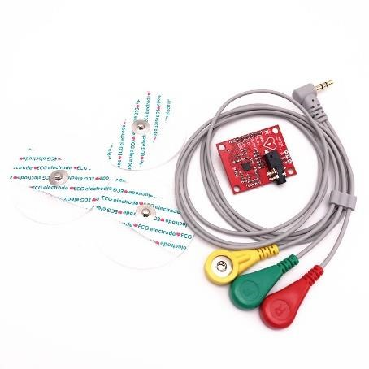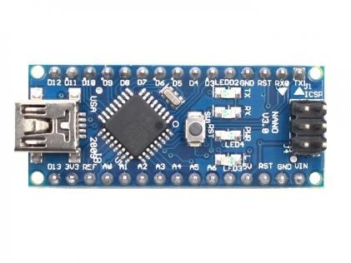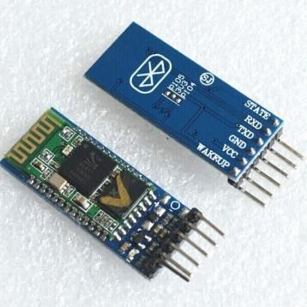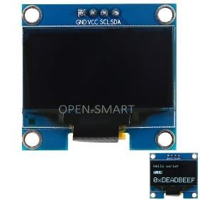

## - SOFTWARE

o Arduino IDE

 ▪ Libreria SoftwareSerial

# METODOLOGIA

Para tener un mejor alcance del funcionamiento del modulo portátil ECG es necesario explicar en que consiste la grafica ECG que vamos a obtener de las lecturas de los sensores:

**ECG NORMAL**

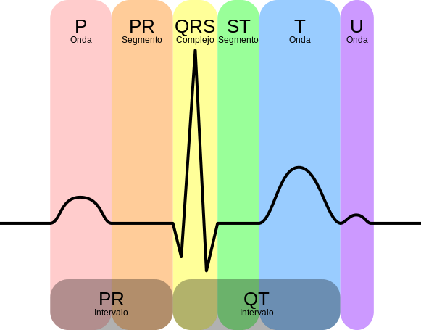

El trazado típico de un electrocardiograma registrando un latido cardíaco normal consiste en una onda P, un complejo QRS y una onda T. La pequeña onda U normalmente es invisible. Estos son eventos eléctricos que no deben ser confundidos con los eventos mecánicos correspondientes, es decir, la contracción y relajación de las cámaras del corazón. Así, la sístole mecánica o contracción ventricular comienza justo después del inicio del complejo QRS y culmina justo antes de terminar la onda T. La diástole, que es la relajación y rellenado ventricular, comienza después que culmina la sístole correspondiendo con la contracción de las aurículas, justo después de iniciarse la onda P.

Entonces, al iniciar la onda P, se despolarizan (vacian) las aurículas, luego el segmento PR que es isoeléctrico entre el final del vaciado de las aurículas y el inicio de la despolarización (vaciado) de los ventrículos. Sigue la onda Q, que indica la propagación de potencial eléctrico en los ventrículos, seguido por la contracción ventricular (despolarización) representado por las ondas R y S. Luego, el segmento ST también es isoeléctrico entre el final de la contracción ventricular y la repolarización ventricular. Por ultimo en la onda T se nota la repolarización auricular (preparado para llenarse) lo cual en realidad se da a lo largo del complejo QRS, pero es opacado por la señal eléctrica de la onda R. Una vez que culmina la onda T, se reinicia el ciclo ECG retomando la onda P.

# CONEXIONES

* Coneccion para el OLED con arduino nano y bluetooth SLAVE

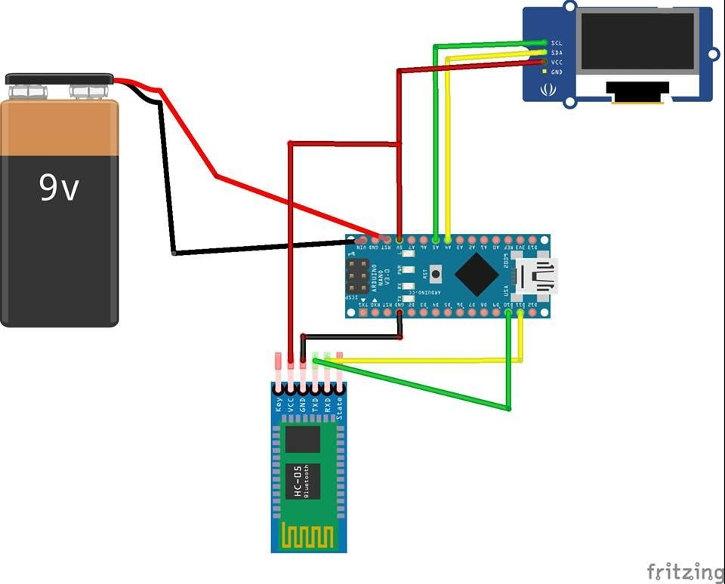

* Coneccion para el modulo ECG

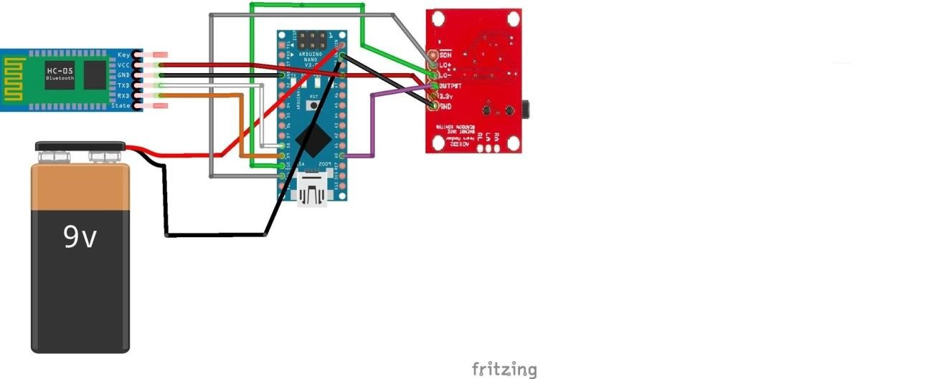

# CODIGO ARDUINO

Manejaremos dos códigos de arduino: uno para el que sirva de maestro con el modulo de bluetooth, el modulo ECG AD8232 y los electrodos ECG; y el otro que va a recibir la señal del maestro (slave) para interpretar la data y mostrarla en el display OLED.

- **Codigo HEART-RATE:** En esta parte del código se recogerán las señales de los 3 sensores ECG y serán convertidas a una señal eléctrica, la cual será enviada al BT que tendrá como funcion recibir esta información y presentarla en el OLED.

#include <SoftwareSerial.h> // Incluimos la librería SoftwareSerial

SoftwareSerial BT(8,9); // Definimos los pines RX y TX del Arduino conectados al Bluetooth

int value;

void setup(){

BT.begin(9600); // Inicializamos el puerto serie BT

//PARTE HEARTRATE pinMode(10,INPUT); pinMode(11,INPUT);

}

void loop()

{

//HEART RATE

if ((digitalRead(10) != 1) || (digitalRead(11) != 1)) {

value = analogRead(A0) / 4; //Conversion de 0 a 255 (maximo)

} else { value = 1;

}

//send

BT.write(lowByte(value)); BT.write(highByte(value));

delay(5);

}

- **Codigo SLAVE-BT**: En esta parte del código se implementara el uso de una librería (Adafruit_SSD1306.h) para la funcionalidad del display OLED. Se declaran las variables para calcular los latidos por minuto (BPM) y también se parametrizan las ubicaciones para el dibujo de la grafica (según los pixeles del OLED 30x128).

#include <SoftwareSerial.h> // Incluimos la librería SoftwareSerial

#include <Adafruit_SSD1306.h>

#define OLED_Address 0x3C

Adafruit_SSD1306 oled(4);

bool flagBT = false;

int numero; //Numero formado por Bytes (BT) int count = 0;

//Variables de OLED int x = 0; int y; int lastx = 0; int lasty = 0;

//Contador para el BPM int contadorBPM = 0; int LastTime = 0; bool BPMTiming = false; bool BeatComplete = false; int BPM = 0; int value; int valueAnterior = 0;

int contador = 0;

#define UpperThreshold 130

#define LowerThreshold 120

SoftwareSerial BT(10,11); //Definimos los pines RX y TX del Arduino conectados al Bluetooth

void setup()

{

BT.begin(9600); // Inicializamos el puerto serie BT que hemos creado <- Misma Velocidad

//PARTE - OLED

oled.begin(SSD1306_SWITCHCAPVCC, OLED_Address); oled.clearDisplay(); oled.setCursor(0, 0); oled.setTextSize(1);

}

void loop(){

if(BT.available()){ flagBT = true; do{ switch (count){ case 0 :

numero = BT.read(); //LOW BYTE count++; break; case 1:

numero += BT.read(); //HIGH BYTE count++; break; case 2:

Serial.println((String) numero);

count = 0; value = numero; numero = 0; break;

}

} while(count != 2);

}

if (x > 127){ oled.clearDisplay();

1. = 0; lastx=x;

}

//int value=random(300); oled.setTextColor(WHITE); if (value > 127) {

1. = 16 - ((float)value / 35);

} else {

y = 16 + ((float)value / 35);

}

oled.writeLine(lastx, lasty, x, y, WHITE); lasty = y;

lastx = x; // calc bpm

if (value > UpperThreshold)

{

if (BeatComplete){ if(contadorBPM != 0){ BPM = millis() - LastTime; BPM = int(60/ (float(BPM) / 1000)); contadorBPM = 0;

}

BPMTiming = false;

BeatComplete = false;

}

if (BPMTiming == false)

{

LastTime = millis();

BPMTiming = true;

}

}

if ((value < LowerThreshold) & (BPMTiming)){

BeatComplete = true;

contadorBPM++;

}

// display bpm oled.writeFillRect(0, 30, 128, 32, BLACK);

oled.setTextColor(WHITE, BLACK); oled.setCursor(0, 22);

oled.print("Resultado: "); oled.setTextColor(BLACK, WHITE); if(flagBT){ oled.print(80+(BPM)/10);

} else { oled.print(0);

}

oled.print(" BPM"); oled.display(); x++; delay(5);

}

# FUNCIONAMIENTO

- Las conecciones son adheridas a una prenda de vestir (polo) y a un brazalete que portara el OLED para visualizar la lectura de las señales. Entonces debería verse de la siguiente manera:

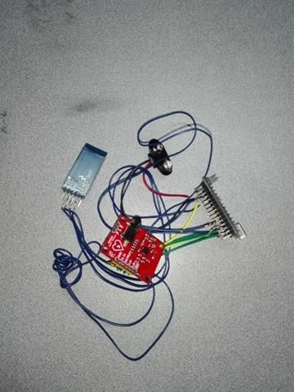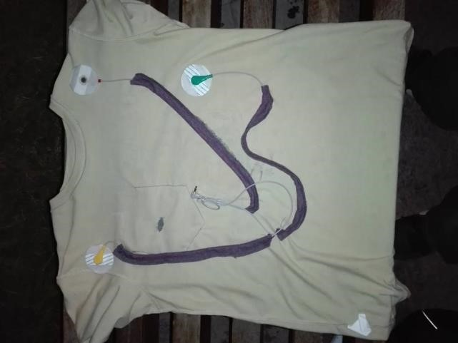

Modulo ECG con AD8232 +

Bluetoo

th + Arduino nano



Prenda de vestir con

electrodos ECG y conector

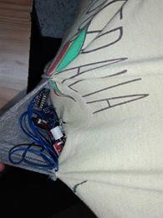Modulo ECG con la prenda de vestir

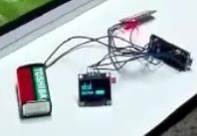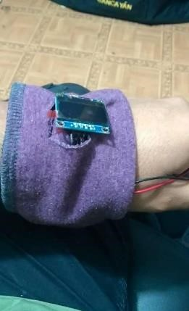

Modulo OLED + Bluetooth +

Arduino nano

Brazalete + Modulo OLED

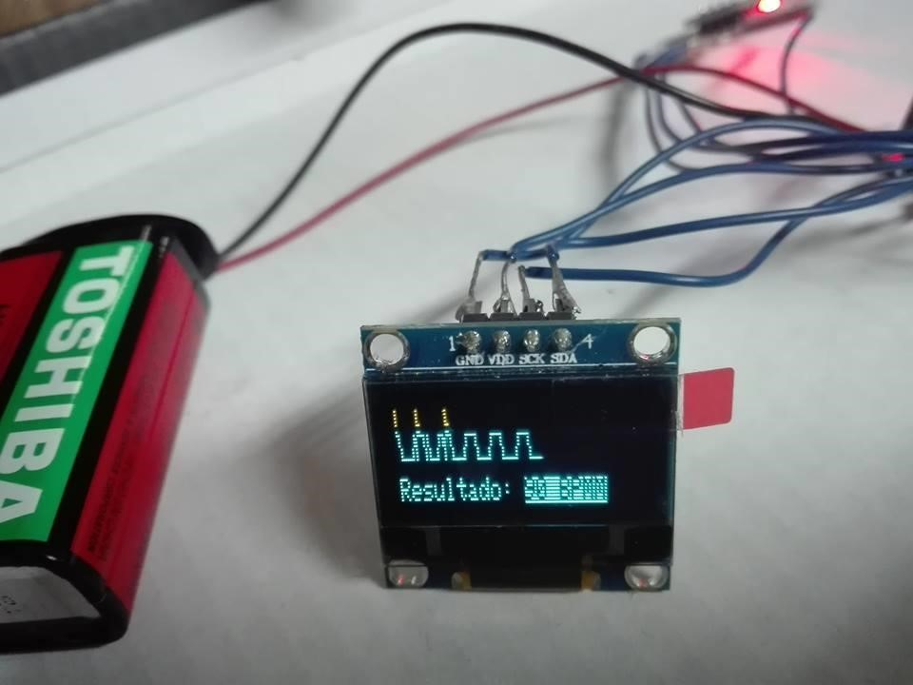

Resultado de prueba en OLED

# CONCLUSIONES

* Al realizar nuestras pruebas, corroboramos que los resultados mostrados en el OLED son normales y corresponden a un ciclo ECG normal y un rango normal de latidos por minuto (BPM)

* Es importante resaltar el hecho que recogimos datos de entrada de personas que gozan de una salud estable y libre de enfermedades cardiacas, por lo que los resultados esperados debían estar dentro de los valores normales

* Un factor que podría dar más validez al sistema propuesto seria incorporar a los datos de entrada un grupo de personas que sufran de alguna alteración del ritmo cardiaco que altere el ciclo ECG, de manera que se podría visualizar un comportamiento distinto al normal que también apoyaría la validez de nuestros datos (normal vs anormal)

* Es posible también ver cambios bruscos esporádicamente en la lectura de latidos por minuto (a veces variaciones de valores extremos). Creemos que esto se debe a que la superficie de contacto de los sensores (electrodos) puedan no estar en contacto completamente con las áreas del torso todo el tiempo (por movimientos, a veces parte de la superficie puede quedar al descubierto y esto causaría las diferencias esporádicas de valores)

* Las alteraciones o anormalidades del ritmo cardiaco se evidenciarían netamente en la gráfica del electrocardiograma (ECG), donde podrían evidenciarse picos más pronunciados o incluso más prolongados, cada uno ligado a un desorden cardiaco particular en función a la onda o segmento afectado del ciclo. Es posible que también hayan alteraciones en los latidos por minuto, pero esto puede deberse también a una actividad física fuerte que define un estado fisiológico (agitación o fatiga) del cuerpo de una persona.

# BIBLIOGRAFIA

* Electrocardiograma. Disponible en: <https://es.wikipedia.org/wiki/Electrocardiograma>

* Arduino Based ECG & Heartbeat Monitoring Healthcare System. *Bharti Airtel*, 2016. Disponible en: [http://www.instructables.com/id/ECG-Monitoring-System-by-UsingArduino-or-AD8232/](http://www.instructables.com/id/ECG-Monitoring-System-by-Using-Arduino-or-AD8232/)

* Connecting 2 Arduinos by Bluetooth using a HC-05 and a HC-06: Pair, Bind, Link. *Martyn Currey*, 2014. Disponible en: [http://www.martyncurrey.com/connecting-2arduinos-by-bluetooth-using-a-hc-05-and-a-hc-06-pair-bind-and-link/](http://www.martyncurrey.com/connecting-2-arduinos-by-bluetooth-using-a-hc-05-and-a-hc-06-pair-bind-and-link/)

* Conectar Arduino a una pantalla OLED de 0.96”. *Luis Llamas*, 2016. Disponible en:

<https://www.luisllamas.es/conectar-arduino-a-una-pantalla-oled-de-0-96/>

* Foro Arduino: ssd1306 Oled i2c Arduino: How to clear only a part of the screen. *Arduino.cc*, 2016. Disponible en: <https://forum.arduino.cc/index.php?topic=377196.0>

* Foro Arduino: AD8232 Heart Rate Monitor no readout on Processing. *Arduino.cc*, 2015. Disponible en: <https://forum.arduino.cc/index.php?topic=342021.0>